
МИНИСТЕРСТВО НАУКИ И ВЫСШЕГО ОБРАЗОВАНИЯ РОССИЙСКОЙ ФЕДЕРАЦИИ
ФЕДЕРАЛЬНОЕ ГОСУДАРСТВЕННОЕ БЮДЖЕТНОЕ
ОБРАЗОВАТЕЛЬНОЕ УЧРЕЖДЕНИЕ ВЫСШЕГО ОБРАЗОВАНИЯ
«ДОНСКОЙ ГОСУДАРСТВЕННЫЙ ТЕХНИЧЕСКИЙ УНИВЕРСИТЕТ»
(ДГТУ)

Факультет «Информатика и вычислительная техника»
Кафедра «Кибербезопасность информационных систем»

Лабораторная работа № 6
по дисциплине: «Методы и средства криптографической защиты информации»
на тему: «Реализация элементов ЭЦП RSA»

Выполнил обучающийся гр. ВКБ42
Ковалец И. А.

Проверила зав. кафедрой «КБИС»:
Сафарьян О. А.

Ростов-на-Дону
2026

МИНИСТЕРСТВО НАУКИ И ВЫСШЕГО ОБРАЗОВАНИЯ РОССИЙСКОЙ ФЕДЕРАЦИИ
ФЕДЕРАЛЬНОЕ ГОСУДАРСТВЕННОЕ БЮДЖЕТНОЕ
ОБРАЗОВАТЕЛЬНОЕ УЧРЕЖДЕНИЕ ВЫСШЕГО ОБРАЗОВАНИЯ
«ДОНСКОЙ ГОСУДАРСТВЕННЫЙ ТЕХНИЧЕСКИЙ УНИВЕРСИТЕТ»
(ДГТУ)

Факультет «Информатика и вычислительная техника»
Кафедра «Кибербезопасность информационных систем»

Лабораторная работа № 7
по дисциплине: «Методы и средства криптографической защиты информации»
на тему: «Реализация элементов ЭЦП ГОСТ Р 34.10-94»

Выполнил обучающийся гр. ВКБ42
Ковалец И. А.

Проверила зав. кафедрой «КБИС»:
Сафарьян О. А.

Ростов-на-Дону
2026
Лабораторная работа № 6-7
«Реализация элементов ЭЦП RSA и ГОСТ Р 34.10–94»
Вариант № 7

Задания:
- Реализуйте программу, которая будет подписывать документ MS Word, посмотрите, как будет изменяться подпись при незначительных и больших изменениях в исходном тексте с ЭЦП RSA.
- Реализуйте программу, которая будет подписывать документ MS Word, посмотрите, как будет изменяться подпись при незначительных и больших изменениях в исходном тексте с ЭЦП ГОСТ Р 34.10–94.
Задание 1:
Программная реализация:
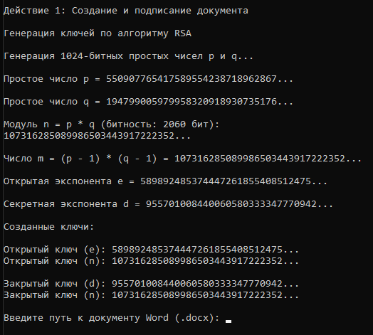
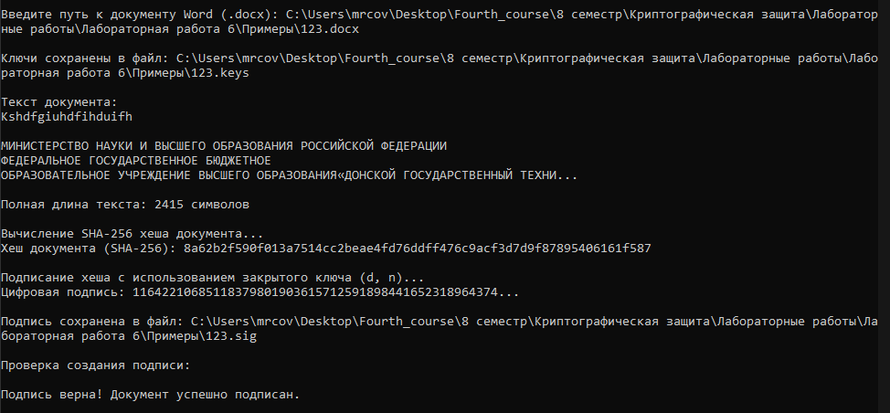
Делаю изменение в файле
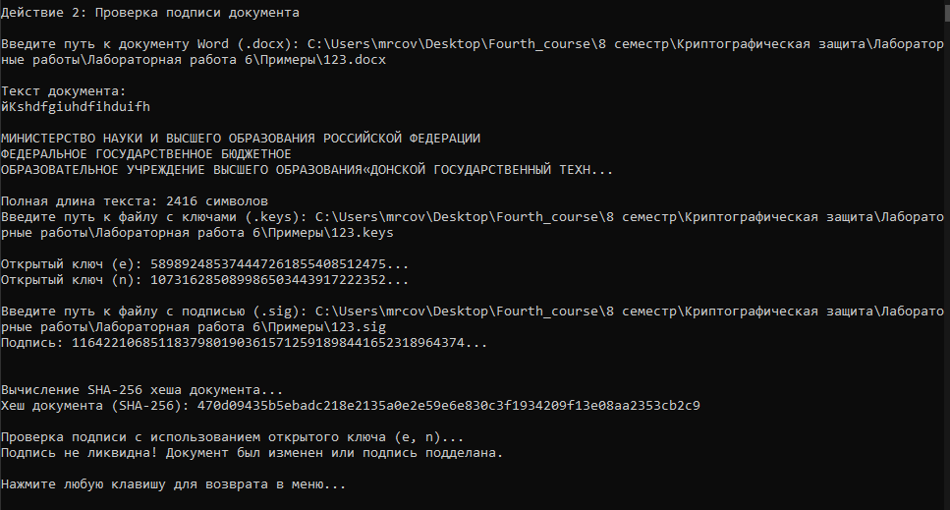
Возвращаю все на место и проверяю
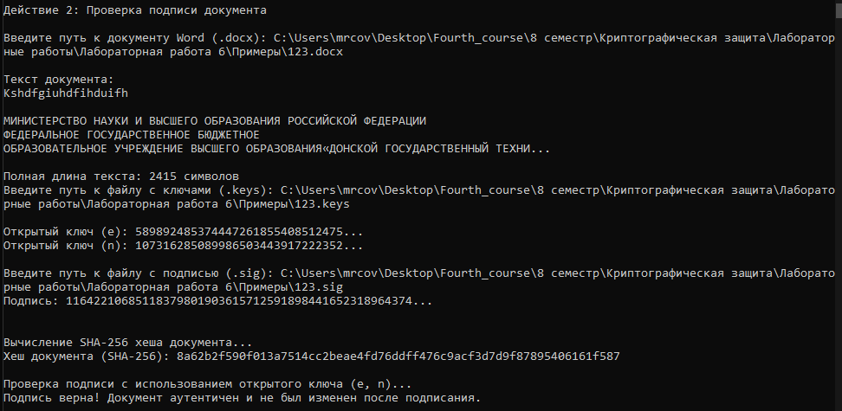
Все успешно

Листинг кода
static void CreateAndSignRSA()
{
Console.Clear();
Console.WriteLine("\nДействие 1: Создание и подписание документа");
Console.WriteLine();

Console.WriteLine("Генерация ключей по алгоритму RSA");
Console.WriteLine();

int bits = 1024;
Console.WriteLine($"Генерация {bits}-битных простых чисел p и q...");
Console.WriteLine();

BigInteger p = GenPrime(bits);
BigInteger q = GenPrime(bits);
while (p == q) q = GenPrime(bits);

Console.WriteLine($"Простое число p = {p.ToString().Substring(0, Math.Min(30, p.ToString().Length))}...\n");
Console.WriteLine($"Простое число q = {q.ToString().Substring(0, Math.Min(30, q.ToString().Length))}...\n");

BigInteger n = p * q;
BigInteger m = (p - 1) * (q - 1);

Console.WriteLine($"Модуль n = p * q (битность: {n.GetBitLength()} бит): \n{n.ToString().Substring(0, Math.Min(30, n.ToString().Length))}...\n");
Console.WriteLine($"Число m = (p - 1) * (q - 1) = {m.ToString().Substring(0, Math.Min(30, m.ToString().Length))}...\n");

BigInteger e = 0;
do
{
byte[] bytes = new byte[m.GetByteCount()];
random.NextBytes(bytes);
e = BigInteger.Abs(new BigInteger(bytes)) % (m - 2) + 2;
} while (BigInteger.GreatestCommonDivisor(e, m) != 1);

Console.WriteLine($"Открытая экспонента e = {e.ToString().Substring(0, Math.Min(30, e.ToString().Length))}...\n");

BigInteger d = ModInverse(e, m);
Console.WriteLine($"Секретная экспонента d = {d.ToString().Substring(0, Math.Min(30, d.ToString().Length))}...\n");

Console.WriteLine("Созданные ключи:\n");
Console.WriteLine($"Открытый ключ (e): {e.ToString().Substring(0, Math.Min(30, e.ToString().Length))}...");
Console.WriteLine($"Открытый ключ (n): {n.ToString().Substring(0, Math.Min(30, n.ToString().Length))}...");
Console.WriteLine();
Console.WriteLine($"Закрытый ключ (d): {d.ToString().Substring(0, Math.Min(30, d.ToString().Length))}...");
Console.WriteLine($"Закрытый ключ (n): {n.ToString().Substring(0, Math.Min(30, n.ToString().Length))}...");
Console.WriteLine();

Console.Write("Введите путь к документу Word (.docx): ");
string filePath = Console.ReadLine()!.Trim('"');

if (string.IsNullOrWhiteSpace(filePath) || !File.Exists(filePath))
{
Console.Write("Путь не указан или Файл не найден. Введите путь заново: ");
filePath = Console.ReadLine()!.Trim('"');
}

SaveKeysRSA(filePath, n, e, d);

string documentText = ReadTextFromWord(filePath);
if (string.IsNullOrWhiteSpace(documentText))
{
Console.WriteLine("Документ пуст или не содержит текста.");
documentText = "Тестовый документ для подписания.";
}

Console.WriteLine($"\nТекст документа:");
string preview = documentText.Length > 200 ? documentText.Substring(0, 200) + "..." : documentText;
Console.WriteLine(preview);
Console.WriteLine($"\nПолная длина текста: {documentText.Length} символов");

Console.WriteLine("\nВычисление SHA-256 хеша документа...");
byte[] hash = SHA256Hash(documentText);
Console.WriteLine($"Хеш документа (SHA-256): {Convert.ToHexStringLower(hash)}");

Console.WriteLine("\nПодписание хеша с использованием закрытого ключа (d, n)...");
BigInteger signature = SignHash(hash, d, n);
string sigStr = signature.ToString();
Console.WriteLine($"Цифровая подпись: {sigStr.Substring(0, 50)}...");

SaveSignRSA(signature, filePath);

Console.WriteLine("\nПроверка создания подписи:");

bool isValid = VerifySignature(hash, signature, e, n);

if (isValid)
{
Console.WriteLine("\nПодпись верна! Документ успешно подписан.");
}
else
{
Console.WriteLine("\nПодпись не ликвидна! Подпись не прошла проверку.");
}

Console.WriteLine("\nНажмите любую клавишу для возврата в меню...");
Console.ReadKey();
}
static void VerifySignatureRSA()
{
Console.Clear();
Console.WriteLine("\nДействие 2: Проверка подписи документа");
Console.WriteLine();

Console.Write("Введите путь к документу Word (.docx): ");
string filePath = Console.ReadLine()!.Trim('"');

if (string.IsNullOrWhiteSpace(filePath) || !File.Exists(filePath))
{
Console.Write("Путь не указан или Файл не найден. Введите путь заново: ");
filePath = Console.ReadLine()!.Trim('"');
}
string documentText = ReadTextFromWord(filePath);

Console.WriteLine($"\nТекст документа:");
string preview = documentText.Length > 200 ? documentText.Substring(0, 200) + "..." : documentText;
Console.WriteLine(preview);
Console.WriteLine($"\nПолная длина текста: {documentText.Length} символов");

Console.Write("Введите путь к файлу с ключами (.keys): ");
string keysPath = Console.ReadLine()!.Trim('"');

if (string.IsNullOrWhiteSpace(keysPath) || !File.Exists(keysPath))
{
Console.Write("Путь не указан или Файл не найден. Введите путь заново: ");
keysPath = Console.ReadLine()!.Trim('"');
}
LoadKeysRSA(keysPath, out BigInteger n, out BigInteger e, out BigInteger d);

Console.WriteLine($"\nОткрытый ключ (e): {e.ToString().Substring(0, Math.Min(30, e.ToString().Length))}...");
Console.WriteLine($"Открытый ключ (n): {n.ToString().Substring(0, Math.Min(30, n.ToString().Length))}...");
Console.WriteLine();

Console.Write("Введите путь к файлу с подписью (.sig): ");
string sigPath = Console.ReadLine()!.Trim('"');

if (string.IsNullOrWhiteSpace(sigPath) || !File.Exists(sigPath))
{
Console.Write("Путь не указан или Файл не найден. Введите путь заново: ");
sigPath = Console.ReadLine()!.Trim('"');
}

BigInteger signature = LoadSignRSA(sigPath);

string sigStr = signature.ToString();
Console.WriteLine($"Подпись: {sigStr.Substring(0, 50)}...");
Console.WriteLine();

Console.WriteLine("\nВычисление SHA-256 хеша документа...");
byte[] hash = SHA256Hash(documentText);
Console.WriteLine($"Хеш документа (SHA-256): {Convert.ToHexStringLower(hash)}");

Console.WriteLine("\nПроверка подписи с использованием открытого ключа (e, n)...");
bool isValid = VerifySignature(hash, signature, e, n);

if (isValid)
{
Console.WriteLine("Подпись верна! Документ аутентичен и не был изменен после подписания.");
}
else
{
Console.WriteLine("Подпись не ликвидна! Документ был изменен или подпись подделана.");
}

Console.WriteLine("\nНажмите любую клавишу для возврата в меню...");
Console.ReadKey();
}

Задание 2:
Программная реализация

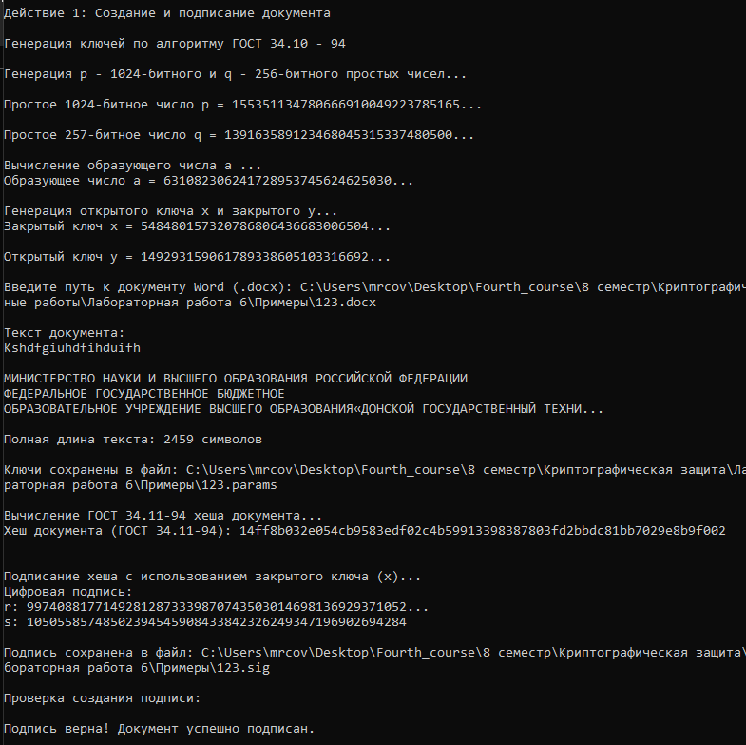
Делаю изменение в документе
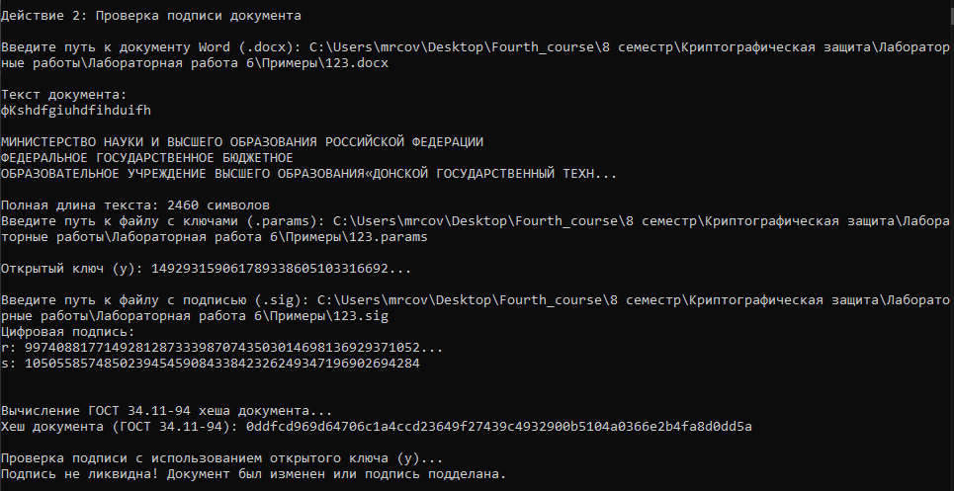
Возвращаю все на место
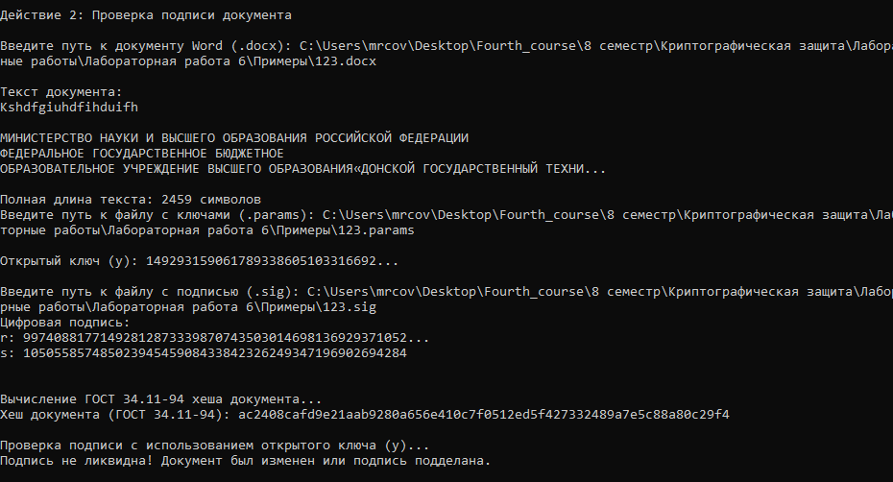
Но так как документ уже был изменен, но подпись слетела

Листинг кода
static void CreateAndSignGOST()
{
Console.Clear();
Console.WriteLine("\nДействие 1: Создание и подписание документа");
Console.WriteLine();

Console.WriteLine("Генерация ключей по алгоритму ГОСТ 34.10 - 94");
Console.WriteLine();

Console.WriteLine($"Генерация p - 1024-битного и q - 256-битного простых чисел...");
Console.WriteLine();

(BigInteger p, BigInteger q) = GenGOSTParam();
Console.WriteLine($"Простое {p.GetBitLength()}-битное число p = {p.ToString().Substring(0, Math.Min(30, p.ToString().Length))}...\n");
Console.WriteLine($"Простое {q.GetBitLength()}-битное число q = {q.ToString().Substring(0, Math.Min(30, q.ToString().Length))}...\n");

Console.WriteLine($"Вычисление образующего числа а ...");
BigInteger a = FindA(p, q);
Console.WriteLine($"Образующее число а = {a.ToString().Substring(0, Math.Min(30, a.ToString().Length))}...\n");

Console.WriteLine($"Генерация открытого ключа x и закрытого y...");
(BigInteger x, BigInteger y) = GenKeys(a, p, q);
Console.WriteLine($"Закрытый ключ x = {x.ToString().Substring(0, Math.Min(30, x.ToString().Length))}...\n");
Console.WriteLine($"Открытый ключ y = {y.ToString().Substring(0, Math.Min(30, y.ToString().Length))}...\n");

Console.Write("Введите путь к документу Word (.docx): ");
string filePath = Console.ReadLine()!.Trim('"');

if (string.IsNullOrWhiteSpace(filePath) || !File.Exists(filePath))
{
Console.Write("Путь не указан или Файл не найден. Введите путь заново: ");
filePath = Console.ReadLine()!.Trim('"');
}

string documentText = ReadTextDataFromWord(filePath);
if (string.IsNullOrWhiteSpace(documentText))
{
Console.WriteLine("Документ пуст или не содержит текста.");
documentText = "Тестовый документ для подписания.";
}

Console.WriteLine($"\nТекст документа:");
string preview = documentText.Length > 200 ? documentText.Substring(0, 200) + "..." : documentText;
Console.WriteLine(preview);
Console.WriteLine($"\nПолная длина текста: {documentText.Length} символов");

SaveParamsGOST(filePath, p, q, a, x, y);

Console.WriteLine("\nВычисление ГОСТ 34.11-94 хеша документа...");
byte[] hashBytes = Gost94Hash(documentText);
Console.WriteLine($"Хеш документа (ГОСТ 34.11-94): {Convert.ToHexStringLower(hashBytes)}\n");
BigInteger hash = new BigInteger(hashBytes, true);
hash = hash % q;

Console.WriteLine("\nПодписание хеша с использованием закрытого ключа (x)...");
(BigInteger r, BigInteger s) = Sign(hash, x, q, p, a);
Console.WriteLine($"Цифровая подпись: \nr: {r.ToString().Substring(0, 50)}...\ns: {s.ToString().Substring(0, 50)}");

SaveSignGOST(r, s, filePath);

Console.WriteLine("\nПроверка создания подписи:");

bool isValid = Verify(hash, r, s, y, q, p, a);

if (isValid)
{
Console.WriteLine("\nПодпись верна! Документ успешно подписан.");
}
else
{
Console.WriteLine("\nПодпись не ликвидна! Подпись не прошла проверку.");
}

Console.WriteLine("\nНажмите любую клавишу для возврата в меню...");
Console.ReadKey();
}
static void VerifySignatureGOST()
{
Console.Clear();
Console.WriteLine("\nДействие 2: Проверка подписи документа");
Console.WriteLine();

Console.Write("Введите путь к документу Word (.docx): ");
string filePath = Console.ReadLine()!.Trim('"');

if (string.IsNullOrWhiteSpace(filePath) || !File.Exists(filePath))
{
Console.Write("Путь не указан или Файл не найден. Введите путь заново: ");
filePath = Console.ReadLine()!.Trim('"');
}
string documentText = ReadTextDataFromWord(filePath);

Console.WriteLine($"\nТекст документа:");
string preview = documentText.Length > 200 ? documentText.Substring(0, 200) + "..." : documentText;
Console.WriteLine(preview);
Console.WriteLine($"\nПолная длина текста: {documentText.Length} символов");

Console.Write("Введите путь к файлу с ключами (.params): ");
string keysPath = Console.ReadLine()!.Trim('"');

if (string.IsNullOrWhiteSpace(keysPath) || !File.Exists(keysPath))
{
Console.Write("Путь не указан или Файл не найден. Введите путь заново: ");
keysPath = Console.ReadLine()!.Trim('"');
}
LoadParamsGOST(keysPath, out BigInteger p, out BigInteger q, out BigInteger a, out BigInteger x, out BigInteger y);

Console.WriteLine($"\nОткрытый ключ (y): {y.ToString().Substring(0, Math.Min(30, y.ToString().Length))}...");
Console.WriteLine();

Console.Write("Введите путь к файлу с подписью (.sig): ");
string sigPath = Console.ReadLine()!.Trim('"');

if (string.IsNullOrWhiteSpace(sigPath) || !File.Exists(sigPath))
{
Console.Write("Путь не указан или Файл не найден. Введите путь заново: ");
sigPath = Console.ReadLine()!.Trim('"');
}

LoadSignGOST(sigPath, out BigInteger r, out BigInteger s);

Console.WriteLine($"Цифровая подпись: \nr: {r.ToString().Substring(0, 50)}...\ns: {s.ToString().Substring(0, 50)}");
Console.WriteLine();

Console.WriteLine("\nВычисление ГОСТ 34.11-94 хеша документа...");
byte[] hashBytes = Gost94Hash(documentText);
Console.WriteLine($"Хеш документа (ГОСТ 34.11-94): {Convert.ToHexStringLower(hashBytes)}\n");
BigInteger hash = new BigInteger(hashBytes, true);
hash = hash % q;

Console.WriteLine("Проверка подписи с использованием открытого ключа (y)...");

bool isValid = Verify(hash, r, s, y, q, p, a);

if(isValid)
{
Console.WriteLine("Подпись верна! Документ аутентичен и не был изменен после подписания.");
}
else
{
Console.WriteLine("Подпись не ликвидна! Документ был изменен или подпись подделана.");
}

Console.WriteLine("\nНажмите любую клавишу для возврата в меню...");
Console.ReadKey();
}

